ACTA DE REUNIÓN
Equipo Raccord

1. Información General
Fecha: | Viernes, 1 de mayo de 2026
Hora programada: | 12:30 p.m.
Hora de inicio: | 12:00 p.m.
Hora de cierre: | 1:15 p.m.
Modalidad: | Virtual (enlace enviado al grupo de trabajo)

2. Control de Asistencia
Rol | Integrante | Asistencia
Integrante 1 | Carlos Yaya | Presente
Integrante 2 | Juan Cuevas | Presente
Integrante 3 | Daniel Rojas | Presente
Integrante 4 | Camilo Nieto | Presente

3. Antecedentes
De acuerdo con las inasistencias del equipo para la reunión agendada el 1 de mayo, se reagenda nuevamente la reunión para tratas los temas.

4. Objetivo de la Reunión
Revisar y actualizar los requisitos funcionales del proyecto de desarrollo de software, incorporando los ajustes y cambios solicitados durante el trimestre anterior, con el fin de habilitar la construcción de las historias de usuario correspondientes.

5. Desarrollo de la Reunión
Los cuatro integrantes del equipo de unieron a la reunión, sin embargo, no estuvieron tan presentes en la toma de decisiones, alegando problemas de conexión.
Se reviso los requisitos del 11 al 16, sin embargo, se eliminó 2 RF debido a similitudes, ya revisado los RFtrabajar las historias de usuarios, criterios de aceptación y prioridad de las mismas.
El integrante 1 se conectó a la sala virtual a las 7:33 a.m. y permaneció en espera de los demás integrantes del equipo. Transcurridos aproximadamente 35 minutos sin que ningún otro miembro se conectara, se procedió a cerrar la sesión a las 8:08 a.m. por falta de quórum.
La reunión no pudo llevarse a cabo, por lo que no se abordó ninguno de los puntos de la agenda prevista.

6. Observaciones
- La revisión de los requisitos funcionales es un paso necesario para avanzar con las actividades académicas del equipo (historias de usuario). Mientras no se complete, el avance del proyecto queda detenido.
- Se hace un llamado a todos los integrantes del equipo a mantener el compromiso con los acuerdos establecidos y la asistencia a las reuniones programadas.
- La presente acta se elabora con fines de registro y trazabilidad del proceso.

7. Compromisos y Acciones Pendientes
Acción | Responsable | Fecha límite
Proponer nueva fecha y hora para la reunión de revisión de requisitos funcionales | Integrantes 2, 3 y 4 | Lo antes posible
Confirmar asistencia a la reunión reprogramada | Todo el equipo | Al confirmar fecha
Revisar requisitos funcionales y cambios del trimestre anterior | Todo el equipo | En la reunión reprogramada

8. Evidencias

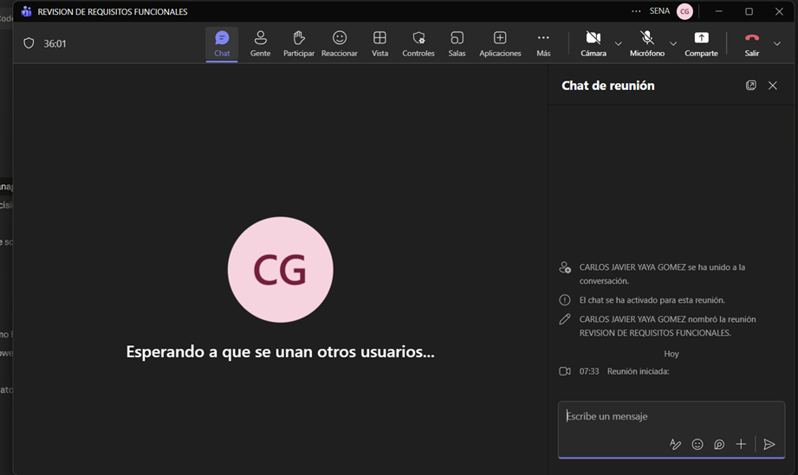

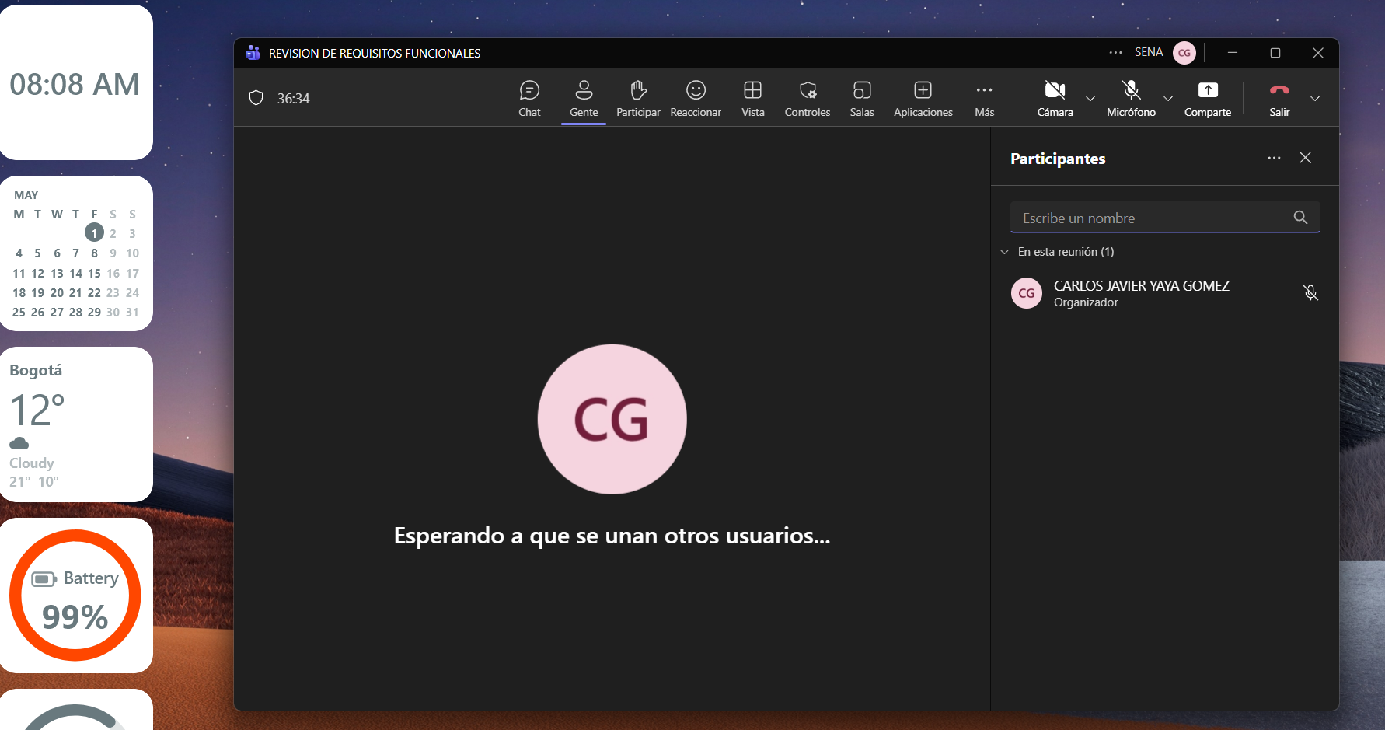
Elaborada por:
Carlos Javier Yaya Gomez
Equipo Raccord
Fecha de elaboración: 1 de mayo de 2026

